|  |  |  |
| --- | --- | --- |
|  |  | F  TC/50/7  **ORIGINAL :** anglais  DATE : 30 janvier 2014 |
| UNION INTERNATIONALE POUR LA PROTECTION DES OBTENTIONS VÉGÉTALES | | |
| Genève | | |

ComitÉ technique

Cinquantième session  
Genève, 7 – 9 avril 2014

bases de donnÉes sur les descriptions variÉtales

Document établi par le Bureau de l’Union  
  
Avertissement : le présent document ne représente pas les principes ou les orientations de l’UPOV

L’objet du présent document est de faire rapport sur les faits nouveaux concernant les bases de données sur les descriptions variétales.

Les abréviations ci-après sont utilisées dans le présent document :

TC : Comité technique

TC-EDC : Comité de rédaction élargi du Comité technique

TWA : Groupe de travail technique sur les plantes agricoles

TWC : Groupe de travail technique sur les systèmes d’automatisation et les programmes d’ordinateur

TWF : Groupe de travail technique sur les plantes fruitières

TWO : Groupe de travail technique sur les plantes ornementales et les arbres forestiers

TWP : Groupes de travail techniques

TWV : Groupe de travail technique sur les plantes potagères

La structure du présent document est la suivante :

Informations générales 1

faits nouveaux en 2013 2

ANNEXE : COLLECTION DE RÉFÉRENCE ET CARACTÈRES DE GROUPEMENT –   
EXEMPLE DU POIS

# Informations générales

À sa quarante‑cinquième session, tenue à Genève du 30 mars au 1er avril 2009, le Comité technique (TC) a noté parmi les faits nouveaux mentionnés dans le document TC/45/9 “Publication des descriptions variétales” que les membres de l’Union mettaient actuellement au point des bases de données contenant des données morphologiques ou moléculaires et, le cas échéant, qu’ils collaboraient à la mise au point de bases de données destinées à la gestion des collections de variétés, notamment à l’échelle régionale. Il est convenu qu’il pourrait être utile d’offrir aux membres de l’Union la possibilité de rendre compte de ces travaux de manière cohérente au TC, aux Groupes de travail techniques (TWP) et au Groupe de travail sur les techniques biochimiques et moléculaires, notamment les profils d’ADN (BMT). Sur cette base, le TC est convenu de remplacer le point de l’ordre du jour “Publication des descriptions variétales” par le point “Bases de données sur les descriptions variétales” aux ordres du jour des prochaines sessions du TC, des TWP et du BMT. À cet égard, il a rappelé l’importance de la liste de critères à prendre en considération pour l’utilisation des descriptions provenant de différents endroits et de différentes sources, telle qu’elle est établie au paragraphe 3 du document TC/45/9. Le TC est également convenu qu’il ne serait pas nécessaire que l’information présentée soit liée à la publication de descriptions (voir le paragraphe 173 du document TC/45/16 “Compte rendu”).

# faits nouveaux en 2013

L’annexe du présent document contient un exposé intitulé “Collection de référence et caractères de groupement – Exemple du pois”, préparé par des experts de la France, sur la base des réponses au questionnaire sur la description variétale du pois (révision partielle) distribué aux membres de l’UPOV.

*Comité technique*

À sa quarante‑neuvième session, tenue à Genève du 18 au 20 mars 2013, le TC a examiné le document TC/49/9 “Bases de données sur les descriptions variétales” et suivi un exposé de M. François Boulineau (France) (voir les paragraphes 100 à 103 du document TC/49/41 “Compte rendu des conclusions”).

Le TC a pris note des faits nouveaux concernant les bases de données sur les descriptions variétales, tels qu’ils figurent dans le document TC/49/9.

Le TC a pris note que les résultats de l’étude sur le pois seraient présentés aux TWA et TWV afin :

i) de sélectionner des caractères à utiliser comme caractères de groupement en fonction de leurs qualités (pouvoir discriminant, distorsion, utilisation);

ii) d’élaborer une procédure pour la base de données sur le pois; et

iii) d’envisager de mettre la base de données sur le pois à la disposition de tous les offices d’examen.

Le TC est convenu que les résultats de l’étude devraient être présentés à d’autres TWP pour qu’ils fassent part de leurs observations sur la méthode de gestion des collections de variétés et pris note que le TWF examinerait les résultats de l’étude type sur la pomme que contenait le document TC/41/9 “Publication des descriptions variétales” (voir les paragraphes 100 à 103 du document TC/49/41 “Compte rendu des conclusions”).

*Groupe de travail technique sur les plantes agricoles*

À sa quarante-deuxième session, tenue à Kiev (Ukraine) du 17 au 21 juin 2013, le TWA a examiné le document TWA/42/6 “Variety description databases” et le document TWA/42/25 “Pea database study”. Il a pris note du rapport de l’étude sur la base de données sur le pois telle que présenté dans le document TWA/42/25 ainsi que de la méthode de gestion des collections de variétés de pois telle que présentée dans l’annexe du document TWA/42/25.

Le TWA s’est félicité des résultats de cette étude et il a noté qu’elle constituait une bonne méthode pour améliorer les principes directeurs d’examen (voir les paragraphes 105 à 108 du document TWA/42/31 “Report”).

*Groupe de travail technique sur les plantes potagères*

À sa quarante-septième session, tenue à Nagasaki (Japon) du 20 au 24 mai 2013, le TWV a examiné le document TWV/47/6 “Variety description databases” et le document TWV/47/25 “Pea database study”. Il a pris note du rapport de l’étude sur la base de données sur le pois tel que présenté dans le document TWV/47/25 ainsi que de la méthode de gestion des collections de variétés de pois telle que présentée dans l’annexe du document TWV/47/25.

Le TWV a demandé à l’expert de la France de faire, à sa quarante-huitième session, un exposé sur le logiciel GEMMA utilisé par le Groupe d’étude et de contrôle des variétés et des semences (GEVES) dans le cadre d’un projet de recherche-développement de l’Office communautaire des variétés végétales (OCVV) de l’Union européenne. Ce logiciel est considéré comme étant adapté pour l’élaboration d’une base de données commune (voir les paragraphes 109 à 112 du document TWV/47/34 “Report”).

*Groupe de travail technique sur les systèmes d’automatisation et les programmes d’ordinateur*

À sa trente et unième session, tenue à Séoul du 4 au 7 juin 2013, le TWC a examiné le document TWC/31/6 “Variety description databases” et le document TWC/31/25 “Pea database study”. Il a pris note des faits nouveaux concernant les bases de données sur les descriptions variétales et félicité les experts de la France pour leur étude sur la base de données sur le pois. Le TWC est convenu de l’utilisation possible de l’analyse d’images pour réduire la distorsion dans certains caractères tout en notant que cette analyse avait ses propres sources de distorsion.

Le TWC a accueilli avec satisfaction l’offre de la Chine de faire à sa trente‑deuxième session un exposé sur la variation des descriptions variétales au fil des ans en différents endroits (voir les paragraphes 63 à 65 du document TWC/31/32 “Report”).

Le TWC a par ailleurs examiné le document TWC/31/2 “Molecular Techniques” et suivi un exposé d’experts de la Chine sur les recherches consacrées à la construction d’une base de données sur les empreintes d’ADN du maïs et suggéré que l’information soit mise à la disposition du BMT. On trouvera une copie de cet exposé dans le document TWC/31/2 Add..

*Groupe de travail technique sur les plantes fruitières*

À quarante-quatrième session, tenue à Napier (Nouvelle-Zélande) du 29 avril au 3 mai 2013, le TWF a examiné le document TWF/44/6 “Variety description databases” et le document TWF/44/25 “Pea database study”. Il a pris note du rapport de l’étude sur la base de données sur le pois tel que présenté dans le document TWF/44/25 ainsi que de la méthode de gestion des collections de variétés telle que présentée dans l’annexe du document TWF/44/25.

Le TWF a pris note qu’un expert de l’Union européenne établirait un document sur l’élaboration d’une base de données pour le pêcher, semblable à la base de données en cours d’élaboration pour le pois, qui serait présenté à sa quarante-cinquième session en 2014. Il a pris note qu’il serait nécessaire de préciser dans l’étude les différents objectifs de la création de bases de données et ce, pour recenser les caractères pour lesquels des informations étaient requises en vue de limiter les coûts et la charge de travail (voir les paragraphes 94 à 97 du document TWF/44/31 “Report”).

*Groupe de travail technique sur les plantes ornementales et les arbres forestiers*

À sa quarante-sixième session, tenue à Melbourne (Australie) du 22 au 26 avril 2013, le TWO a examiné le document TWO/46/6 “Variety description databases” et le document TWO/46/25 “Pea database study”. Il a pris note des faits nouveaux concernant les bases de données sur les descriptions variétales.

Le TWO est convenu que la méthode de gestion des collections de variétés comme celle qui est utilisée dans la base de données sur le pois constituait un outil utile pour l’élaboration des principes directeurs d’examen, la sélection des caractères de groupement et le recensement des variétés qui seraient utilisées dans les essais DHS. Le TWO a pris note de la méthode de gestion des collections de variétés telle qu’elle est présentée dans l’annexe du document TWO/46/25 (voir les paragraphes 90 à 95 du document TWO46/29 “Report”).

Le TWO a demandé à un expert de l’Australie de diriger une étude initiale sur la viabilité de l’élaboration d’une base de données pour une espèce présentant un intérêt pour le TWO, semblable à la base de données en cours d’élaboration pour le pois, étude qui serait présentée à sa quarante-septième session en 2014. Le TWO a reconnu la nécessité de définir clairement la portée et les objectifs de l’élaboration d’une telle base de données. Des experts de l’Union européenne et des Pays-Bas participeraient à l’étude initiale.

Le TC est invité à prendre note des faits nouveaux concernant les bases de données sur les descriptions variétales tels qu’ils figurent dans les paragraphes 10 à 21 du présent document et, en particulier, que :

1. le TWV a demandé à l’expert de la France de faire, à sa quarante‑huitième session, un exposé sur le logiciel gemma utilisé par le Groupe d’étude et de contrôle des variétés et des semences (GEVES) dans le cadre d’un projet de recherche‑développement de l’Office communautaire des variétés végétales (OCVV) de l’Union européenne;
2. le TWC a invité un expert de la Chine à faire, à sa trente‑deuxième session, un exposé sur la variation des descriptions variétales au fil des ans en différents endroits;
3. le TWC a suggéré que l’information présentée à sa trente et unième session par des experts de la Chine sur les recherches consacrées à la construction d’une base de données sur les empreintes d’ADN du maïs soit mise à la disposition du BMT;
4. le TWF a invité un expert de l’Union européenne à présenter à sa quarante‑cinquième session l’élaboration d’une base de données pour le pêcher; et
5. le TWO a demandé à un expert de l’Australie de diriger une étude initiale sur la viabilité de l’élaboration d’une base de données, semblable à la base de données en cours d’élaboration pour le pois, étude qui serait présentée à sa quarante‑septième session.

[L’annexe suit]

COLLECTION DE RÉFÉRENCE ET CARACTÈRES DE GROUPEMENT

EXEMPLE DU POIS

**Informations générales**

À sa quarante‑cinquième session tenue à Monterey (États‑Unis d’Amérique) du 25 au 29 juillet 2011, le Groupe de travail technique sur les plantes potagères (TWV) a examiné le document TWV/45/24 “*Partial Revision of the Test Guidelines for Pea* (document TG/7/10)”, présenté par M. François Boulineau (France), de concert avec les documents TWV/45/6 “Variety Description Databases” et TWV/45/13 “*Concept of a Database Containing Pea Variety Descriptions*”. Il est convenu que M. Boulineau devrait chercher des descriptions variétales établies par les membres de l’Union pour les 2400 (environ) variétés notoirement connues qu’il avait recensées, afin de déterminer si une sélection de caractères ci‑après était suffisamment fiable pour pouvoir servir de caractères de groupement :

*Caractères de groupement actuels :*

Plante : pigmentation anthocyanique (caractère 1)

Tige : nombre de nœuds jusqu’au premier nœud fertile inclus (caractère 5)

Feuille : folioles (caractère 8)

Stipule : macules (caractère 20)

Gousse : parchemin (caractère 39)

À l’exclusion des variétés avec gousse : parchemin : complet : Gousse : paroi épaisse (caractère 40)

Seulement variétés avec Gousse : paroi épaisse : absente : Gousse : forme de la partie distale

(caractère 41)

Gousse : couleur (caractère 43)

Graine immature : intensité de la couleur verte (caractère 47)

Graine : type de grains d’amidon (caractère 49)

Graine : couleur des cotylédons (caractère 52)

Variétés avec pigmentation anthocyanique de la plante seulement : Graine : marbrure des téguments (caractère 53)

Variétés avec pigmentation anthocyanique de la plante seulement : Graine : taches violettes ou roses sur les téguments (caractère 54)

Graine : couleur du hile (caractère 55)

Résistance à *Fusarium oxysporum* f. sp. *pisi* (caractère 58.1)

*Caractères de groupement éventuels :*

Tige : fasciation (caractère 3)

Tige : longueur (caractère 4)

Feuillage : couleur (caractère 6)

Feuille : folioles (caractère 8)

Époque de floraison (caractère 24)

Variétés sans fasciation de la tige uniquement : Plante : nombre maximal de fleurs par nœud (caractère 25)

Variétés avec pigmentation anthocyanique de la plante uniquement : Fleur : couleur de l’aile (caractère 26)

Gousse : longueur (caractère 37)

Gousse : largeur (caractère 38)

Seulement variétés avec Gousse : paroi épaisse : absente : Gousse : forme de la partie distale (caractère 41)

Gousse : courbure (caractère 42)

Seulement variétés avec gousse de couleur verte (car. 43, niveau 2) : intensité de la couleur verte (caractère 44)

À l’exclusion des variétés avec : gousse : parchemin : complet : Gousse : fils de la suture (caractère 45)

Graine : forme (caractère 48)

Graine : poids (caractère 57)

Résistance à *Erysiphe pisi* Syd. (caractère 59)

Résistance à *Ascochyta pisi*, race C (caractère 60)

**Circulaire E_12/079 – Questionnaire sur les descriptions variétales du pois (Révision partielle)**

Le TWV est convenu que M. Boulineau devrait établir une circulaire que le Bureau de l’Union transmettrait aux représentants des membres ci‑après du Comité technique ayant indiqué qu’ils avaient une expérience pratique en matière d’examen DHS du pois :

Afrique du Sud; Allemagne; Argentine; Autriche; Bulgarie; Canada; Chine; Danemark; Espagne; Estonie; États‑Unis d’Amérique; Fédération de Russie; France; Hongrie; Japon; Kenya; Nouvelle‑Zélande; Pays‑Bas; Pologne; Portugal; République de Corée; République de Moldova; République tchèque; Roumanie; Royaume‑Uni; Slovaquie; Ukraine; Union européenne (Office communautaire des variétés végétales (OCVV)).

Le TWV est convenu qu’il conviendrait d’inviter les fournisseurs de descriptions variétales à indiquer quel est le statut des descriptions variétales fournies et, notamment, s’il s’agit de la description “officielle” de la variété concernée.

**Contribution des membres de l’UPOV :**

Comme suite aux propositions faites durant la quarante‑cinquième session du TWV relatives à la collection de référence et aux caractères de groupement des variétés de pois, deux fichiers Excel ont été envoyés.

* Fichier Excel : **Pea_Theoretical collection(V31jan2012)** qui est un assortiment de variétés considérées comme pertinentes à des fins d’inclusion dans la collection de référence. Selon l’origine de chaque variété, des informations sont données sur sa situation administrative :

Jaune : variétés de la liste de l’Union européenne (Catalogue commun européen)

Vert : variétés de la base de données de l’OCVV

Bleu : variétés de la base de données PLUTO, base de données de l’UPOV sur les variétés végétales

Orange : variétés de la liste de l’OCDE

Rose : variétés relevant de la PMA (Provisional Market Authorization) dans le système de l’Union européenne

Du côté droit de ce fichier, trois colonnes ont été proposées aux membres de l’UPOV pour qu’ils les remplissent :

x Variété pertinente pour la collection de référence. D’après les informations administratives ou la connaissance de la variété, cette variété devrait‑elle figurer dans la collection de référence? (Y : oui; N : non)

y Description disponible : Le pays a‑t‑il une description (au moins pour les caractères de groupement) de cette variété? (Y : oui; N : non)

z Collection de référence : Cette variété figure‑t‑elle dans la collection de référence du pays, (semences disponibles)? (Y : oui; N : non)

* Fichier Excel : **Pea_Grouping characteristics** qui concerne les descriptions relatives aux caractères de groupement qu’il est proposé d’inclure dans les principes directeurs d’examen du pois. Lorsqu’il existe une description, le pays est invité à remplir ce fichier.

Si le membre de l’UPOV est d’avis que d’autres variétés sont pertinentes pour la collection de référence, il peut volontiers les ajouter à la fin du fichier.

Des fichiers Excel dûment remplis ont été envoyés à M. François BOULINEAU ([*francois.boulineau@geves.fr*](mailto:francois.boulineau@geves.fr)*)* et à Mme Stéphanie CHRISTIEN ([*stephanie.christien@geves.fr*](mailto:stephanie.christien@geves.fr)), et une copie l’a été au Bureau de l’Union ([*upov.mail@upov.int*](mailto:upov.mail@upov.int)).

**Résultats**

**Réponses au questionnaire**

La collection théorique du pois se compose de plus de 3100 variétés notoirement connues.

7511 descriptions (complètes ou partielles) ont été reçues, portant sur 2524 variétés, soit plus de 80% des variétés présentes dans cette collection.

14 membres de l’UPOV ont envoyé des informations :

**Nombre de variétés assorties   
d’un élément de description**

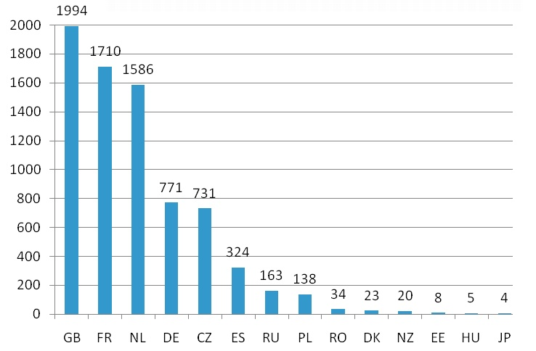

**Nombre de variétés assorties d’un élément   
de description par pays/nombre total reçu**

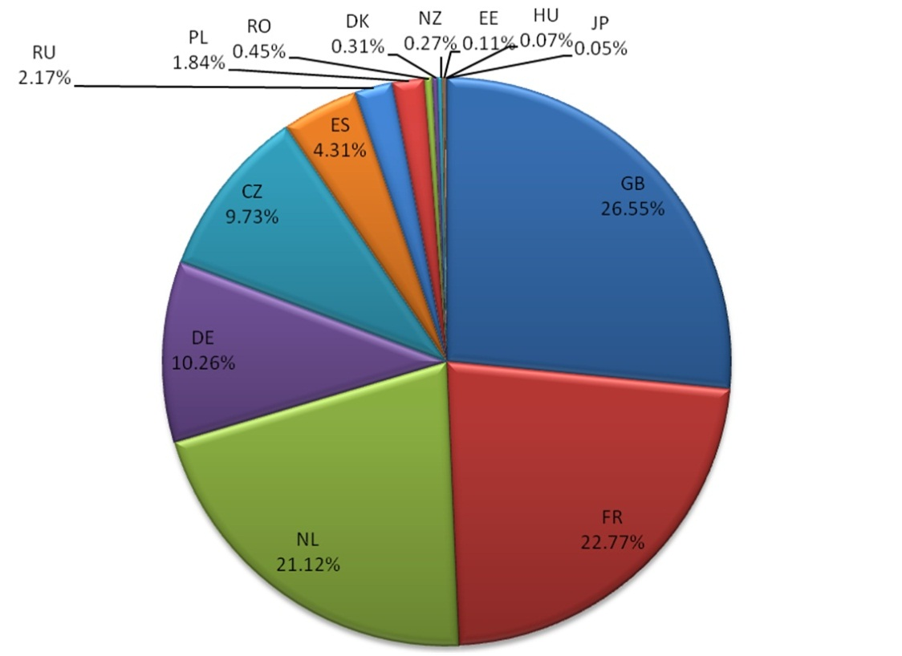

**Propriétés des caractères**

Trois indicateurs ont été définis :

1. ***Utilisation du caractère***

Nombre de fois que le caractère est décrit pour les variétés décrites

1. ***Pouvoir discriminant du caractère***

Pourcentage de variétés exclues sur la base du caractère

1. ***Distorsion du caractère***

Le pourcentage de distorsion d’un caractère correspond au pourcentage de variétés pour lesquelles différents niveaux d’expression du caractère observé ont été enregistrés (en fonction des conditions d’examen, du climat, du stress, de l’enregistreur, des erreurs, etc.)

* ***Pour les caractères qualitatifs ou pseudo‑qualitatifs*** : nombre de variétés avec différentes notes parmi les variétés décrites pour ces caractères;
* ***Pour les caractères quantitatifs :***nombre de descriptions avec une note pas incluse dans l’intervalle [note moyenne + ou – 1,5] parmi les descriptions reçues pour les caractères.

***Utilisation du caractère***



***Pouvoir discriminant du caractère***

Caractères qualitatifs et pseudo‑qualitatifs

|  |  |
| --- | --- |
|  |  |
|  |  |
|  |  |
|  |  |
|  |  |
|  |  |
|  |  |
|  |  |
|  |  |
|  |  |
|  |  |
|  |  |
|  |  |
|  |  |
|  |  |
|  |  |
|  |  |
|  |  |
|  |  |
|  |  |
|  |  |
|  |  |

Caractères quantitatifs

|  |
| --- |
|  |
|  |
|  |
|  |
|  |
|  |
|  |
|  |
|  |
|  |
|  |
|  |
|  |
|  |
|  |
|  |
|  |
|  |
|  |
|  |
|  |

***Distorsion du caractère***

Caractères qualitatifs et pseudo‑qualitatifs

|  |  |
| --- | --- |
| **Caractère** | **Distorsion (%)** |
| Gousse : type de courbure | **0,36%** |
| 3- Fasciation | **0,42%** |
| 60- Résistance à Ascochyta | **0,62%** |
| 53- Marbrure des téguments | **0,72%** |
| 1- Pigmentation anthocyanique | **0,81%** |
| 55- Couleur du hile | **1,03%** |
| 8- Présence de folioles | **1,38%** |
| 43- Couleur de la gousse | **1,86%** |
| 20- Macules sur les stipules | **2,04%** |
| 45- Fils de la suture de la gousse | **2,39%** |
| 54- Taches roses sur les téguments | **2,39%** |
| 59- Résistance à Erysiphae | **2,42%** |
| 40- Gousse à paroi épaisse | **3,15%** |
| 49- Type de grains d’amidon | **3,66%** |
| Virus 2= Bean yellow mosaic virus | **4,22%** |
| 6- Couleur du feuillage | **5,06%** |
| 41- Extrémité de la gousse | **5,13%** |
| 58- 1‑Fusarium 1 | **5,99%** |
| 39- Gousse à parchemin | **6,17%** |
| 52- Couleur des cotylédons | **7,12%** |
| 26- Couleur de l’aile | **9,36%** |
| Graine : réticulée | **12,46%** |
| 48- Forme de la graine | **31,51%** |



Caractères quantitatifs

|  |  |
| --- | --- |
| **Caractères** | **Distorsion (%)** |
| 25- Nombre maximal de fleurs | **2,83%** |
| 24‑ Époque de floraison | **4,81%** |
| Plante : port | **5,00%** |
| 57‑ Poids de la graine | **5,32%** |
| 37‑ Longueur de la gousse | **7,08%** |
| 44‑ Intensité de la couleur de la gousse | **7,21%** |
| 42‑ Courbure de la gousse | **7,88%** |
| 47‑ Couleur de la graine immature | **10,01%** |
| 5‑ Nombre de nœuds | **12,98%** |
| 4‑ Longueur de la tige | **17,18%** |
| 38‑ Largeur de la gousse | **19,23%** |



Sur la base des trois indicateurs, chaque caractère peut être défini comme suit :

***Pour les caractères de groupement officiels*** (mentionnés dans le document TG/7/10)

|  |  |  |  |
| --- | --- | --- | --- |
| **Caractère** | **Utilisation** | **Pouvoir discriminant** | **Distorsion (%)** |
| **1- Pigmentation anthocyanique** | **90,97** | **95/5** | **0,81%** |
| **5- Nombre de noeuds** | **64,12** | **55 (notes 4‑5‑6)** | **12,98%** |
| **8- Présence de folioles** | **88,75** | **60/40** | **1,38%** |
| **20- Macules sur les stipules** | **73,81** | **98/2** | **2,04%** |
| **39- Gousse à parchemin** | **67,17** | **92,5/7,5** | **6,17%** |
| **40- Gousse à paroi épaisse** | **8,24** | **80/20** | **3,15%** |
| **41- Extrémité de la gousse** | **93,06** | **76/24** | **5,13%** |
| **43- Couleur de la gousse** | **73,72** | **98/2** | **1,86%** |
| **47- Couleur de la graine immature** | **77,30** | **33 (notes 4‑5‑6)** | **10,01%** |
| **49- Type de grains d’amidon** | **92,12** | **52/48** | **3,66%** |
| **52- Couleur des cotylédons** | **91,88** | **65/35** | **7,12%** |
| **53- Marbrure des téguments de la graine** | **44,76** | **97/3** | **0,72%** |
| **54- Taches roses sur les téguments** | **28,25** | **91/9** | **2,39%** |
| **55- Couleur du hile** | **70,14** | **98/2** | **1,03%** |
| **58- 1‑Fusarium 1** | **60,19** | **80/20** | **5,99%** |

***Pour les caractères de groupement candidats***

|  |  |  |  |
| --- | --- | --- | --- |
| **Caractère** | **Utilisation** | **Pouvoir discriminant** | **Distorsion (%)** |
| **3- Fasciation** | **70,71** | **99/1** | **0,42%** |
| **4- Longueur de la tige** | **79,84** | **54 (notes 4‑5‑6)** | **17,18%** |
| **6- Couleur du feuillage** | **68,51** | **93/7** | **5,06%** |
| **24- Époque de floraison** | **69,15** | **68 (notes 4‑5‑6)** | **4,81%** |
| **25- Nombre maximal de fleurs** | **72,93** | **18 (notes 4‑5‑6)** | **2,83%** |
| **26- Couleur de l’aile** | **3,78** | **70/30** | **9,36%** |
| **37- Longueur de la gousse** | **78,58** | **49 (notes 4‑5‑6)** | **7,08%** |
| **38- Largeur de la gousse** | **74,34** | **55 (notes 4‑5‑6)** | **19,23%** |
| **42- Courbure de la gousse** | **76,70** | **28 (notes 4‑5‑6)** | **7,88%** |
| **44- Intensité de la couleur de la gousse** | **69,84** | **46 (notes 4‑5‑6)** | **7,21%** |
| **45- Fils de la suture de la graine** | **14,79** | **93/7** | **2,39%** |
| **48- Forme de la graine** | **70,02** | **37/45/4/14** | **31,51%** |
| **57- Poids de la graine** | **61,06** | **47 (notes 4‑5‑6)** | **5,32%** |
| **59- Résistance à Erysiphae** | **47,61** | **85/15** | **2,42%** |
| **60- Résistance à Ascochyta** | **27,47** | **78/22** | **0,62%** |
| **Plante : port** | **19,19** | **70 (notes 4‑5‑6)** | **5,00%** |
| **Gousse : type de courbure** | **19,05** | **99/1** | **0,36%** |
| **Graine : réticulée** | **17,36** | **75/25** | **12,46%** |
| **Virus 2= Bean yellow mosaic virus** | **24,38** | **63/37** | **4,22%** |

[Fin de l’annexe et du document]